Перевод: английский - русский - www.onlinedoctranslator.com
Содержание
1. Предисловие. 2

2. Основные функции видеорегистратора………………………………………………………………………………………………2
2.1 Особенности видеорегистратора 2
2.2 Функция мониторинга в реальном времени………………………………………………………………………………….....2
2.3 Хранение и резервное копирование………………………………………………………………………………………………...2
2.4 Другие функции………………………………………………………………………………………………………………………………….2
3. Базовые операции 3
3.1 Инструкции по работе с мышью 3
3.2 Описание клавиатуры 3
3.3 Описание иконок интерфейса 4
3.4 Запуск устройства 5
3.5 Мастер загрузки 6
3.6 Добавление устройства 9
3.7 Инструкции по обнаружению цели 12
3.8 Локальное воспроизведение 13

4. Доступ через WEB-интерфейс……………………………………………………………………………………………………………15
4.1 WEB-доступ 15
5. Приложение для мобильного устройства…………………………………………………………………………………….……15
5.1 Загрузка приложения 15
5.2 Добавление и предварительный просмотр устройств 16
5.3 Удаленное воспроизведение видео 17

Предисловие
При использовании этого видеорегистратора обязательно соблюдайте следующее:
■Не ставьте емкости с жидкостями (например, стаканы для воды) на видеорегистратор.
■При влажной уборке, отсоедините шнур питания и полностью отключите питание.
■Размещайте видеорегистратор в хорошо проветриваемом месте.
■Сетевой видеорегистратор должен работать в допустимом диапазоне температуры и влажности.
■Пыль на плате видеорегистратора может привести к короткому замыканию после намокания. Регулярно очищайте печатную плату, разъемы, корпус и вентилятор корпуса мягкой щеткой.
■Неправильная замена батареи может привести к поломке. Если необходимо заменить батарею, ее можно заменить только батареей того же или эквивалентного типа.
■При установке обязательно отключите питание всего связанного оборудования.
■После получения видеорегистратора откройте упаковочную коробку, выньте оборудование, проверьте соответствие оборудования и комплектующих указанных в паспорте.
Содержимое этой спецификации предназначено только для предоставления рекомендаций пользователям. Наша компания будет обновлять содержание этой спецификации в соответствии с расширением или изменением функций продукта, а также будет регулярно улучшать и обновлять функции программного обеспечения, описанные в этой спецификации. Обновленный контент будет отражен в новой версии спецификации без уведомления.
Это руководство представляет собой общую серию 9/16/32/36-канального оборудования. Для некоторых функций, пожалуйста, обратитесь к продавцу.

Основные функции видеорегистратора

2.1 Особенности видеорегистратора
■ Совершенно новый интерфейс, более интуитивный понятный и лаконичный
■ Поддержка функции двойного потока.
■Параметры видео кодирования каждого канала настраиваются независимо, включая разрешение, частоту кадров, битрейт, качество изображения, параметры изображения, параметры ISP и т. д. (требуется поддержка интерфейса IPC).
■ Поддержка кодирования композитного потока и видеопотока, синхронизация аудио и видео во время кодирования композитного потока.
■ Поддержка вывода видео высокой четкости.
■ Поддержка функции обнаружения человека и захвата лица.
■ Поддержка воспроизведения по временной шкале и интеллектуального воспроизведения.
2.2 Функция мониторинга в реальном времени
■ Поддержка одновременного выхода HDMI и VGA.
■ Поддержка дисплея HDMI высокой четкости, максимальное разрешение — 4K; поддержка дисплея VGA высокой четкости, максимальное разрешение 1920x1080P.
■ Поддержка много экранного предварительного просмотра, перемещение каналов привязки экрана
■ Поддержка маскировки конфиденциальности видео.
2.3 Хранение и резервное копирование
■ Устройство поддерживает жесткий диск емкостью до 8T;
■ В соответствии с конфигурацией и стратегией пользователя соответствующие аудио- и видеоданные удаленного оборудования, передаваемые по сети, будут храниться на видеорегистраторе;
■ Поддержка резервного копирования через интерфейс USB (U-диск/USB-накопитель);
■ Поддержка удаленного резервного копирования по сети;
■ Поддержка резервного копирования клипа во время воспроизведения;
2.4 Другие функции
■ Пользователи могут работать с помощью кнопок на передней панели, мыши и т. д.
■ Три уровня управления пользователями с полномочиями, администратор может создать несколько рабочих пользователей и установить их полномочия.
■ Запись и извлечение журнала полной эксплуатации, аварийных сигналов, аварийных ситуаций и информации.
■ Поддержка операции импорта/экспорта информации о конфигурации устройства
■ Поддержка протокола ONVIF, поддержка доступа к камерам сторонних производителей.
■ Поддержка H.265/H.264.
2.5 Дистанционная функция
■ Поддержка удаленного мониторинга, предварительного просмотра и резервного копирования с помощью клиента HIVIDEO VMS.
■ Поддержка удаленного мониторинга, предварительного просмотра и резервного копирования с помощью приложения IOS/Android приложение HIVIDEO.

Базовые операции

3.1 Инструкции по работе с мышью

Примечание. Если мышь не обнаружена после ее подключения, это обычно вызвано несовместимостью мыши с видеорегистратором. Пожалуйста, замените мышь.

3.2 Описание клавиатуры
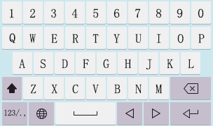

значок | Описание
 | Переключить язык
 | Перемещайте курсор во время ввода
 | Переключатель регистра
 | Отключить отображение клавиатуры
 | Одиночное удаление введенного слова

3.3 Описание иконок интерфейса
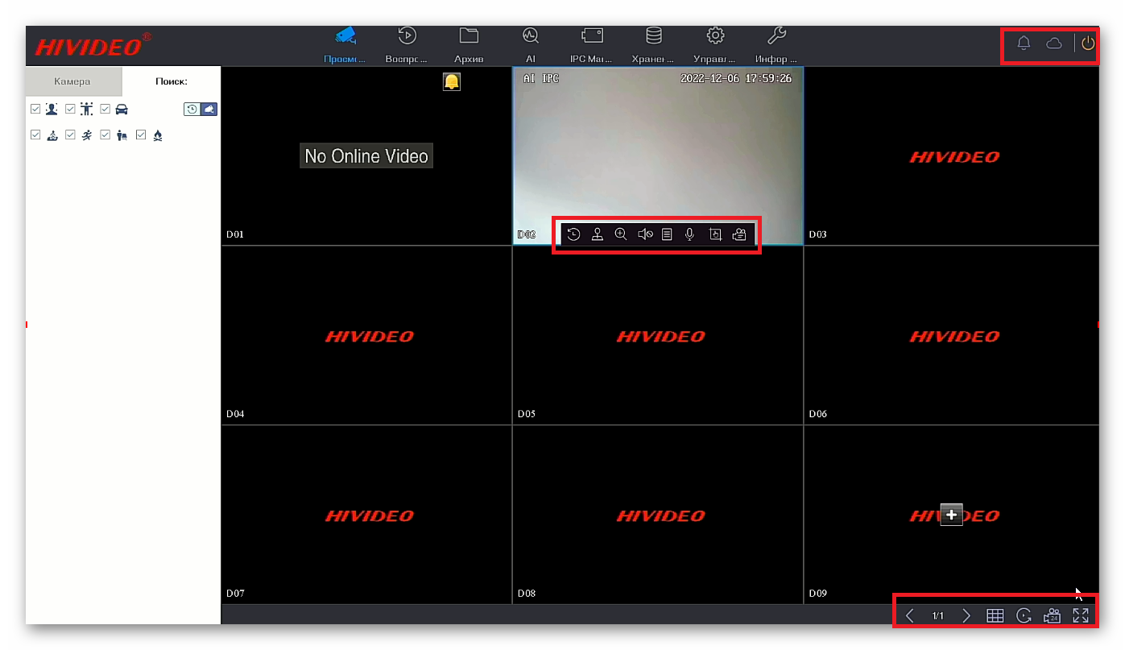

Панель инструментов канала
 | Быстрое воспроизведение |  | Управление облачной платформой |  | Электронное усиление
 | Включить звук |  | Информация о канале |  | Микрофон
 | Ручной рисунок |  | Очистить будильник |  | Информация о камере
Верхняя информационная панель
 | Информация о тревоге |  | Облачное состояние P2P |  | Выключение устройства
Нижняя панель инструментов
 | Назад |  | вперед |  | Вид экрана
 | Воспроизведение |  | Информация о канале |  | Полный экран

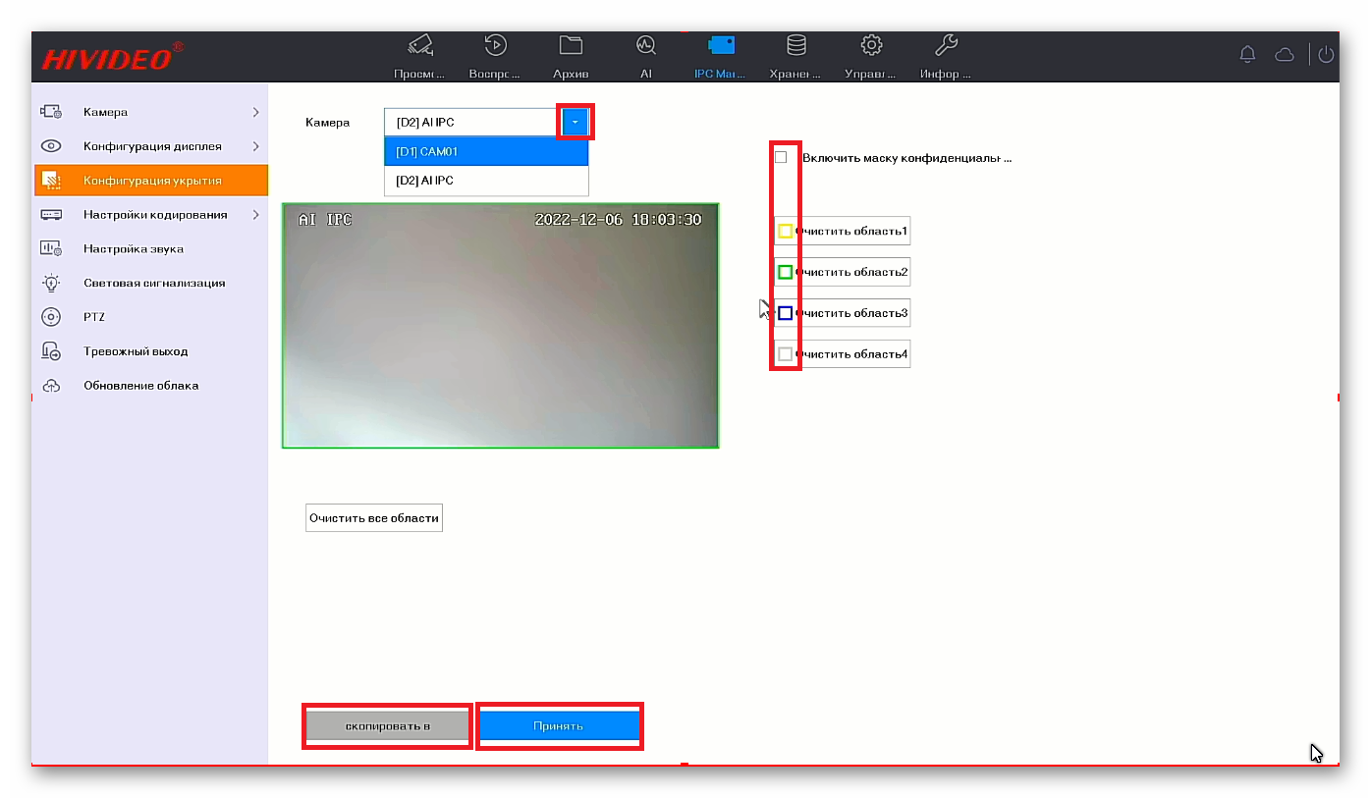

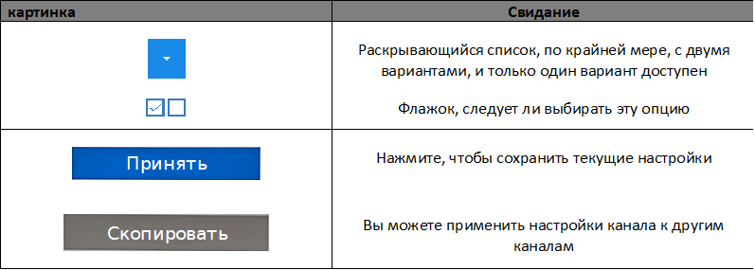

3.4 Запуск устройства
Шаг 1. Подключите устройство к монитору;
Шаг 2. Подключите устройство к источнику питания 12 В;
После включения устройства отобразится экран загрузки, и загрузка будет успешной после ожидания в течение определенного периода времени.
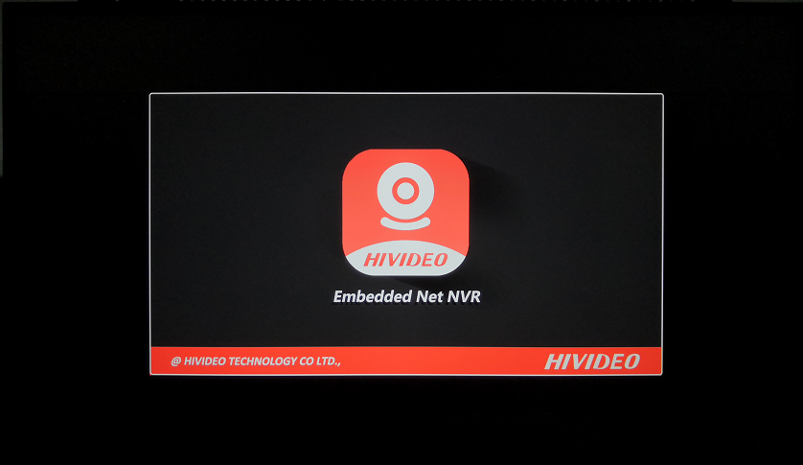

3.5 Мастер загрузки
Шаги для запуска функции мастера при включении возможности следующие: нажмите «Выход», чтобы выйти со страницы мастера загрузки.
3.5.1 Установка времени, вы можете установить формат времени и системную дату.
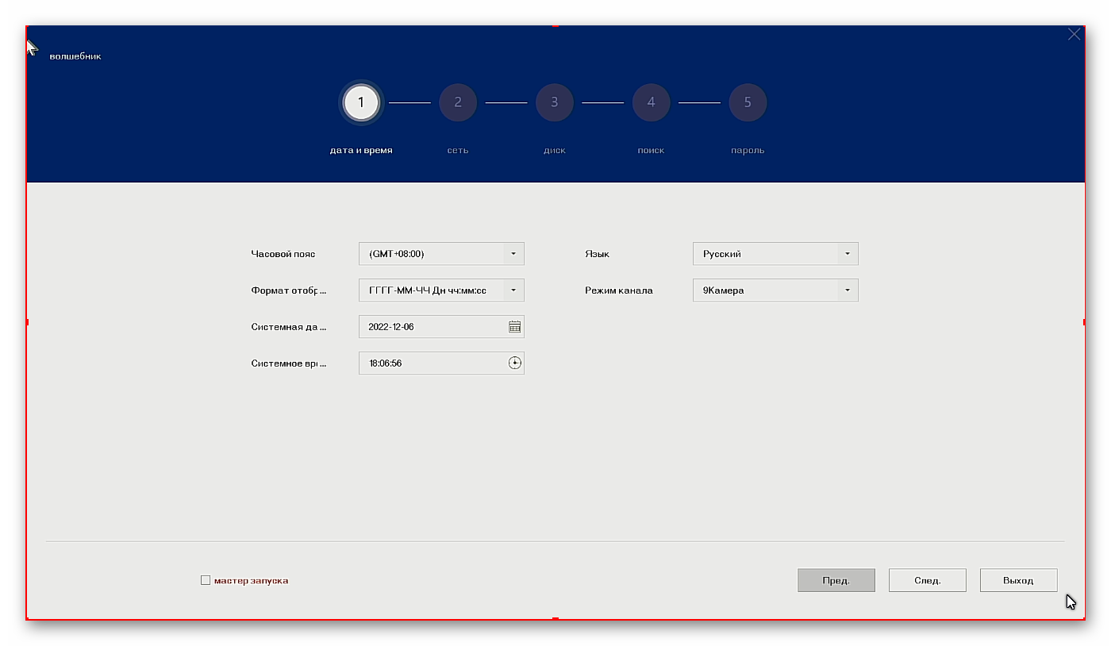

3.5.2 Установите функцию сетевого параметра. При наличии роутера рекомендуется включить функцию автоматического IP-адреса (DHCP).
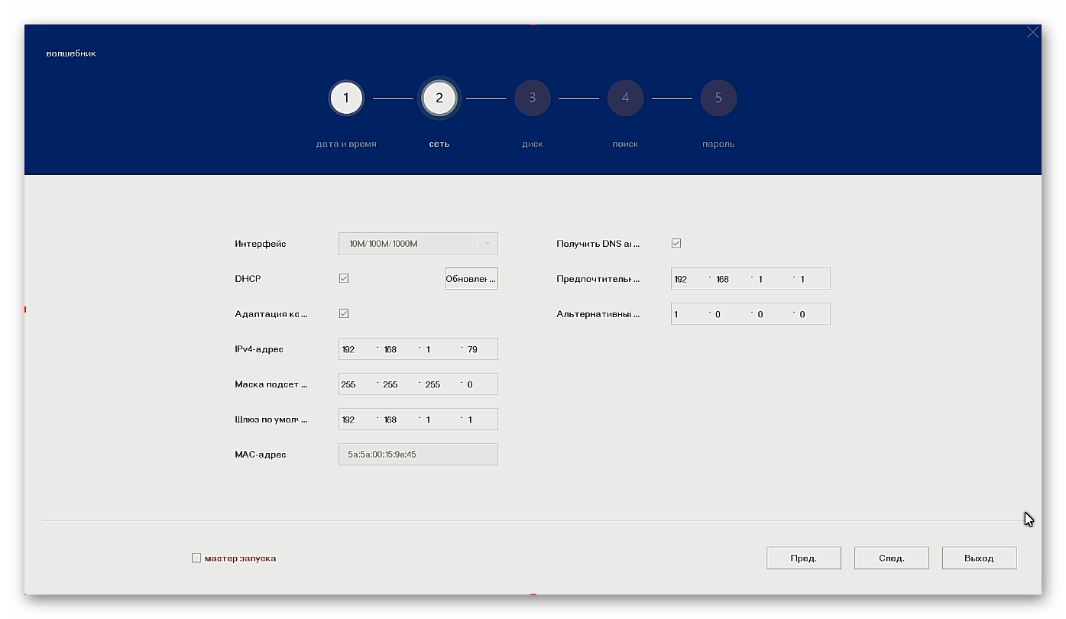
3.5.3 Установите жесткий диск, вы можете инициализировать жесткий диск.
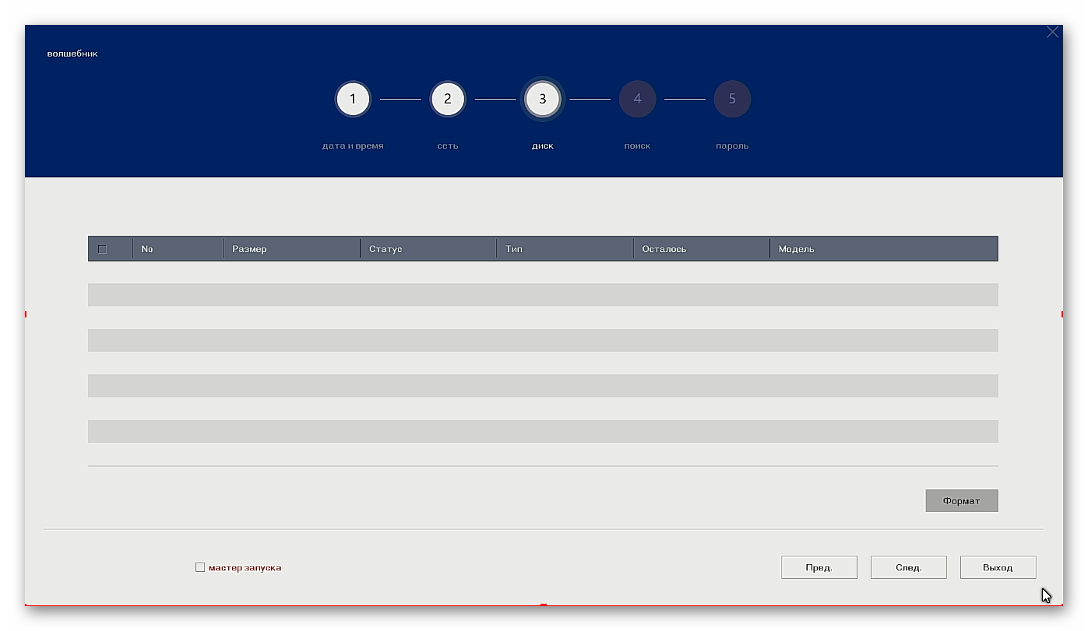

3.5.4 Чтобы добавить канал, вы можете выбрать устройство для добавления перед входом на экран предварительного просмотра.
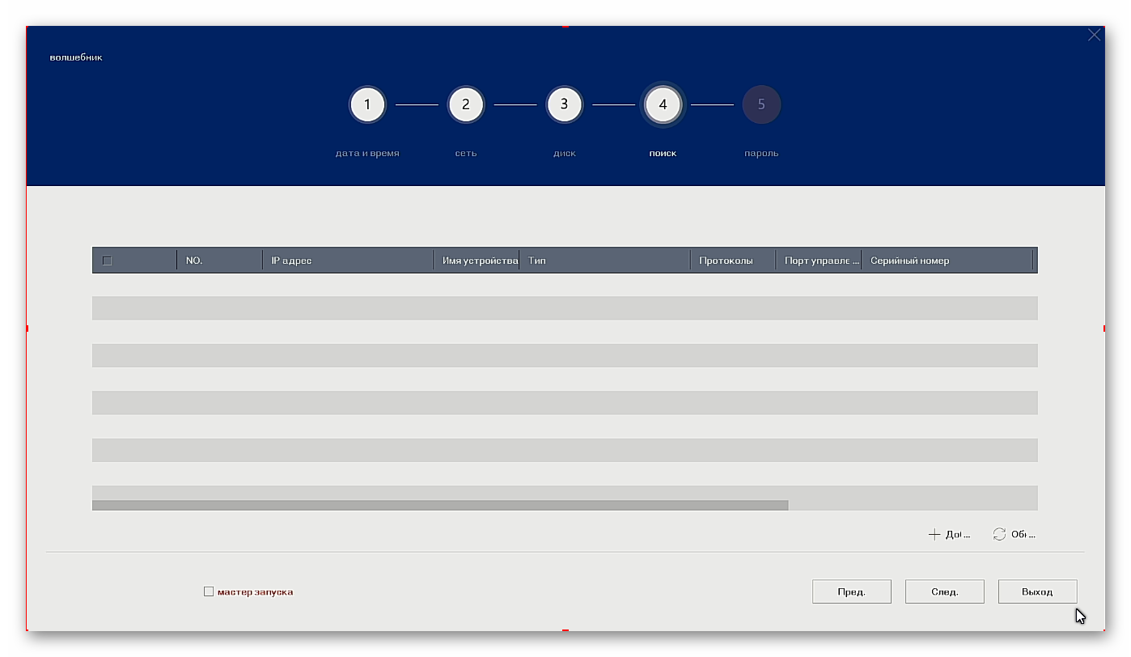
3.5.5 Изменение пароля, пароль администратора учетной записи администратора по умолчанию пуст; вы можете изменить пароль самостоятельно
Примечание. Если пароль не требуется, просто нажмите «Готово».
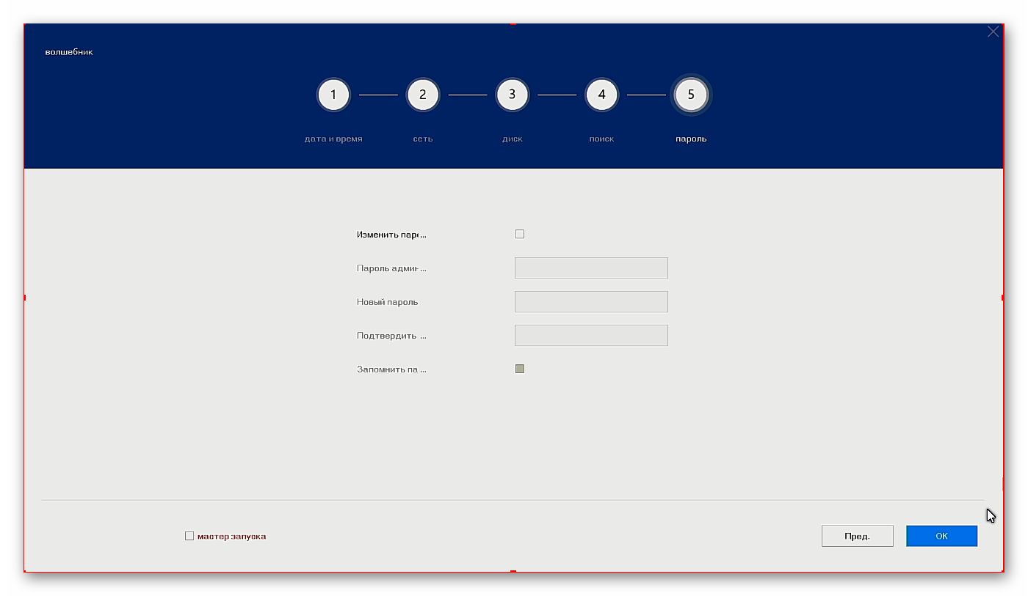

3.5.6 Войдите в интерфейс, введите установленный пароль и войдите в систему. 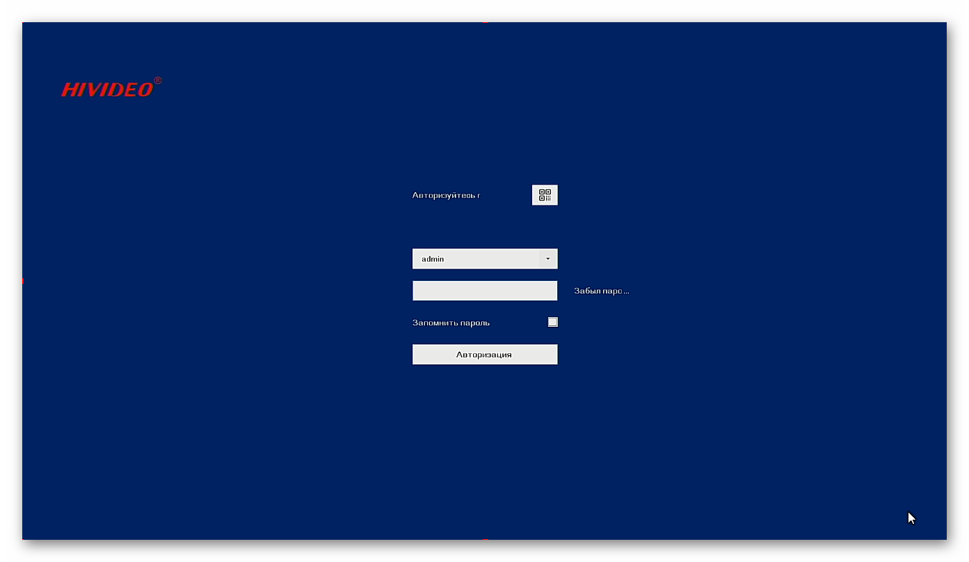

3.6 Добавить устройство
3.6.1 Добавлено управление каналами
Нажмите [Управление каналами].Значок для входа на страницу управления каналом.
Добавленное оборудование камеры будет отображаться на этой странице. (Устройство добавляется автоматически по умолчанию)
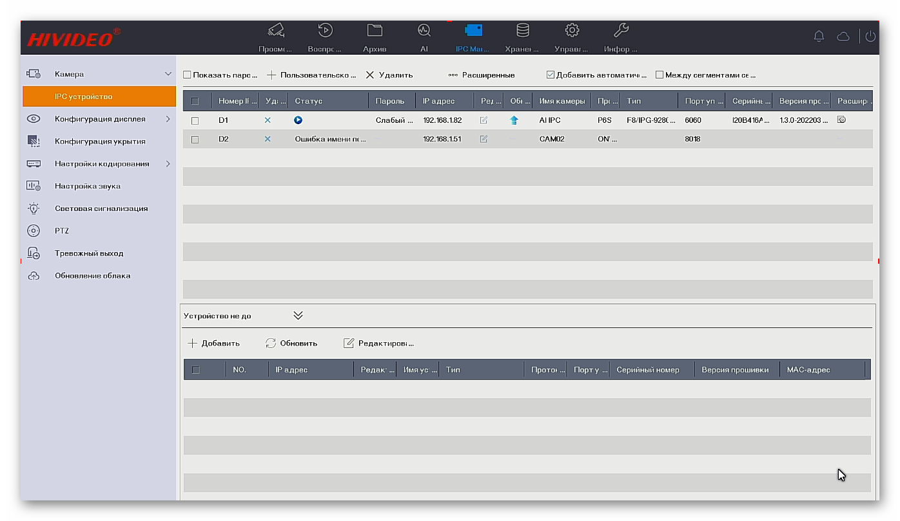

Нажмите кнопку [Устройство не добавлено] в левом нижнем углу, вы можете выбрать устройство в списке для добавления
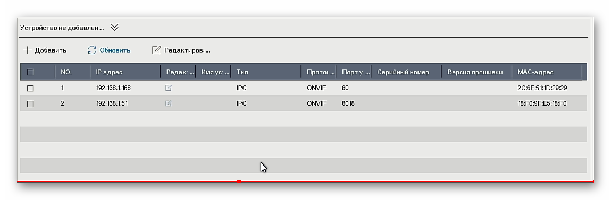

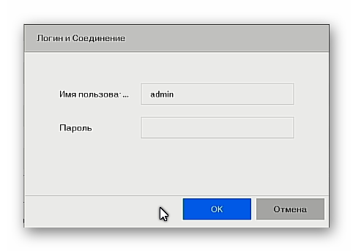
После выбора устройства и нажатия кнопки «Добавить» появится интерфейс входа в систему. Введите учетную запись и пароль камеры, а затем нажмите OK.
Примечание. Нажмите кнопку редактированияВы можете изменить IP-адрес камеры.

3.6.2 Пользовательское добавление
Способ 1: Нажмите кнопку [Пользовательское добавление] и введите соответствующий IP-адрес, номер учетной записи и пароль.
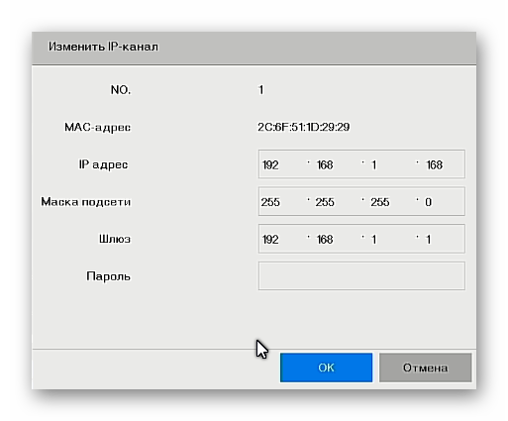

3.6.3 Добавлена ​​страница предварительного просмотра
Нажмите на канал, на который не добавлена камера, посередине будет значок [+], нажмите, чтобы перейти на страницу добавления.

3.6.4 Состояние страницы предварительного просмотра
После добавления устройства вы можете просмотреть его:
Если пароль камеры или информация о камере неверны, появится запрос на отключение от сети (каналы CAM05, CAM06, CAM07 и CAMO8, как показано на рисунке ниже).
Обычная камера будет отображать экран, если установлен жесткий диск, синий значок камеры будет отображаться в правом верхнем углу.Указывает, что идет запись (канал CAM01, как показано на рисунке ниже).
Отображение бренда NVR (HIVIDEO) означает, что к каналу не добавлена ​​ни одна камера (каналы CAM02, CAMO3, CAM04 и CAMO9, как показано на рисунке ниже).
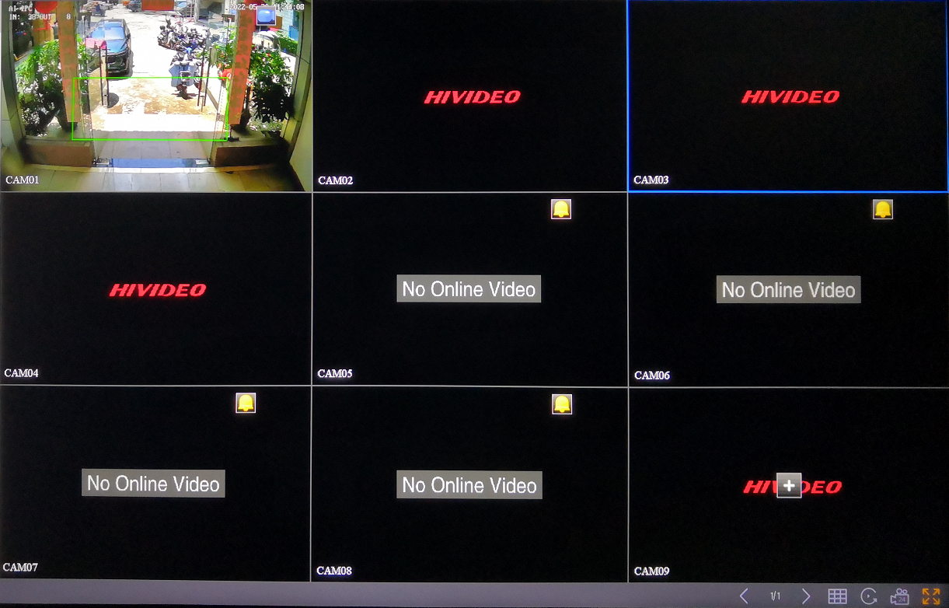

3.7 Инструкции по обнаружению цели
Доступ к IPC, который поддерживает функции AI, можно получить соответствующее интеллектуальное событие и воспроизвести событие.
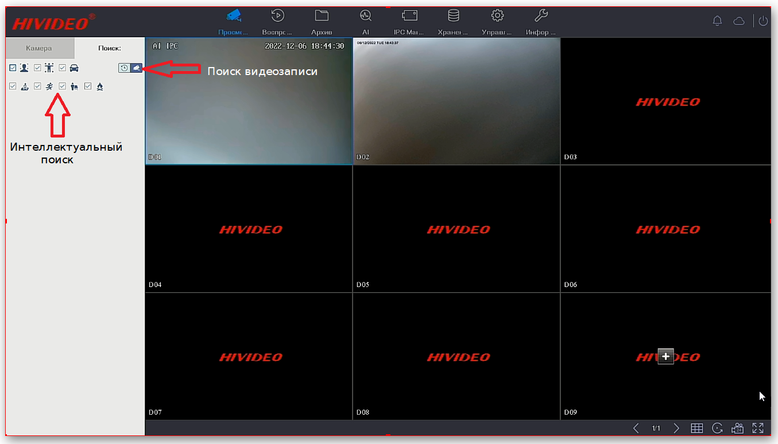
Примечание. Его можно использовать только тогда, когда IPC поддерживает функцию АI.

3.8 Локальное воспроизведение
Щелкните правой кнопкой мыши интерфейс предварительного просмотра, чтобы открыть контекстное меню или кнопку воспроизведения в верхней части интерфейса.
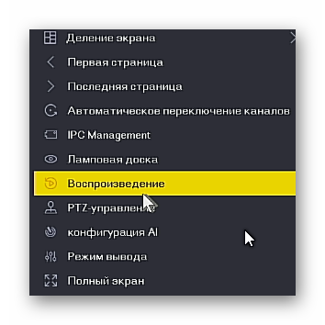

3.8.1 【Режим обычного воспроизведения】
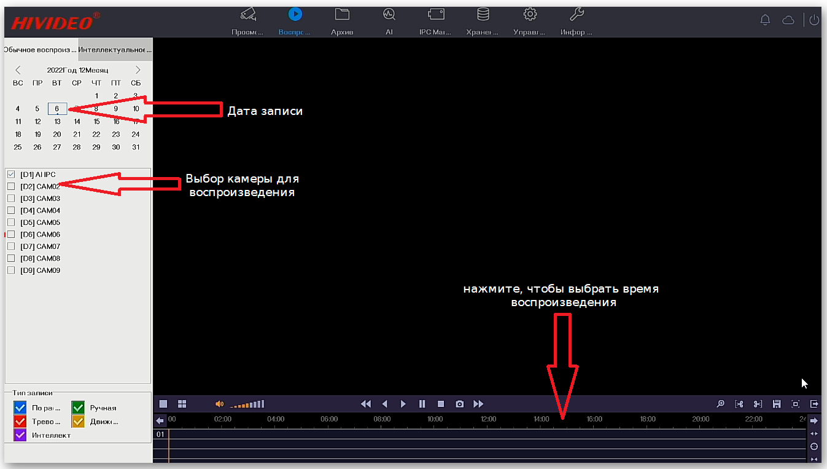

3.8.2 【Режим интеллектуального воспроизведения】
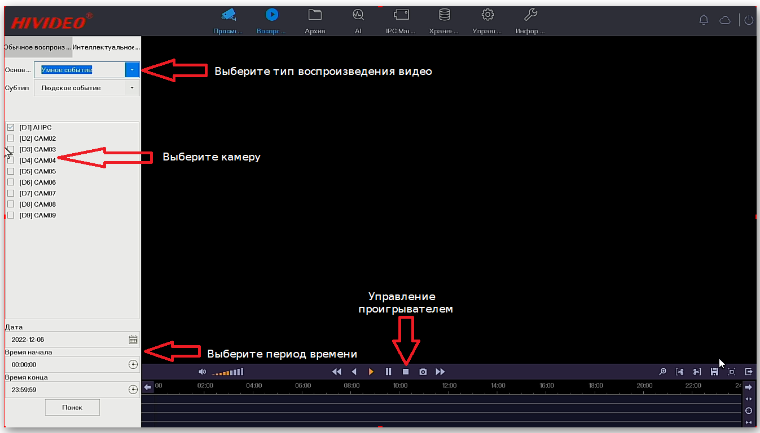

Описание кнопки:
Кнопка | Описание | Кнопка | Описание
 | Один экран/четыре экрана |  | Начать/остановить резку
 | Перемотка назад/Пауза |  | Вперед/пауза
 | Воспроизведение с меньшей скоростью в режиме воспроизведения и перемотка назад на одну секунду в режиме паузы. |  | Ускорить воспроизведение в состоянии воспроизведения, приостановить загрузку одного кадра для продвижения вперед
 | Электронное увеличение |  | полноэкранный
 | Временная шкала уменьшена |  | Масштаб временной шкалы
 | Восстановить временную шкалу по умолчанию |  | Резервное копирование видео
 | Временная шкала слева |  | Смещение оси времени вправо
 |  |  | Выход из интерфейса воспроизведения

Доступ через WEB-интерфейс

4.1 WEB-доступ
После подключения устройства к сети введите IP-адрес устройства в адресную строку браузера, чтобы реализовать WEB-доступ.
Шаг 1 Откройте Internet Explorer.
Шаг 2. В адресной строке браузера введите IP-адрес устройства: http://IP-адрес.
Шаг 3 В браузере появится интерфейс входа в систему, введите правильное имя пользователя и пароль.
Шаг 4 Нажмите «Войти», чтобы войти в интерфейс предварительного просмотра.
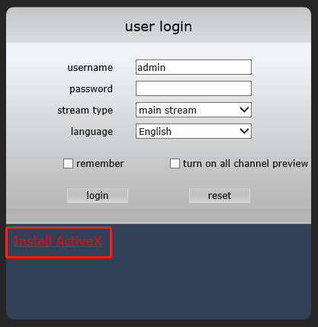

После входа в систему вы можете выполнять функции предварительного просмотра, воспроизведения, настройки и запроса журнала.
Примечание:
Если HTTP-порт устройства меняется (по умолчанию 80), введите http://IP:HTTP-порт в адресной строке, например: 192.168.1.9:81.
Для первого посещения необходимо скачать плагин. Щелкните параметр [Install Control] в окне входа в систему для загрузки и установки (расположение в красной рамке).

Приложение для мобильного устройства.

5.1 Загрузка приложения
Приложение HIVIDEO можно скачать с любого маркета для Andriod (Google Play) или для iOS (App Store). Используйте свой браузер для сканирования QR-кода для загрузки.
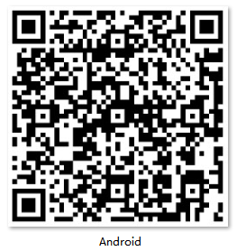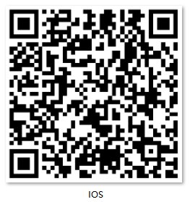

Примечание. Статус P2P на устройстве должен отображаться как облачный онлайн-сервис, прежде чем вы сможете использовать приложение для удаленного просмотра.

Нажмите кнопку облачного сервиса в правом верхнем углу регистратора.，Показать, что облачный сервис находится в сети для удаленного просмотра
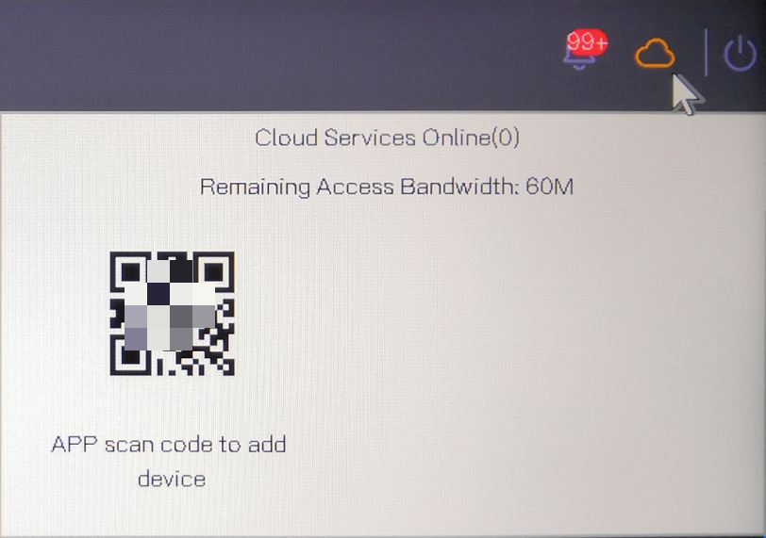

5.2 Добавление и предварительный просмотр устройств
Видео инструкция по созданию учетной записи в приложении HIVIDEO https://youtu.be/j8iqnB5Ka1I
Добавить устройство: откройте приложение, щелкните изображение NVR и добавьте устройство.

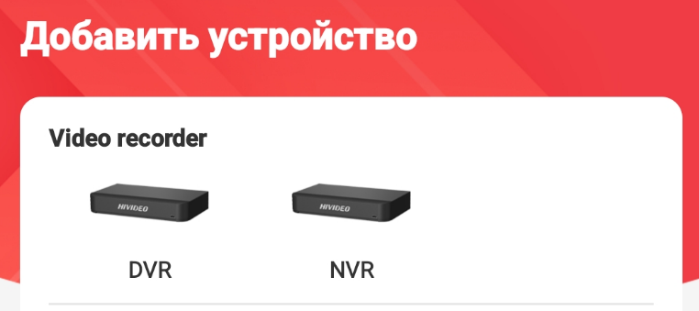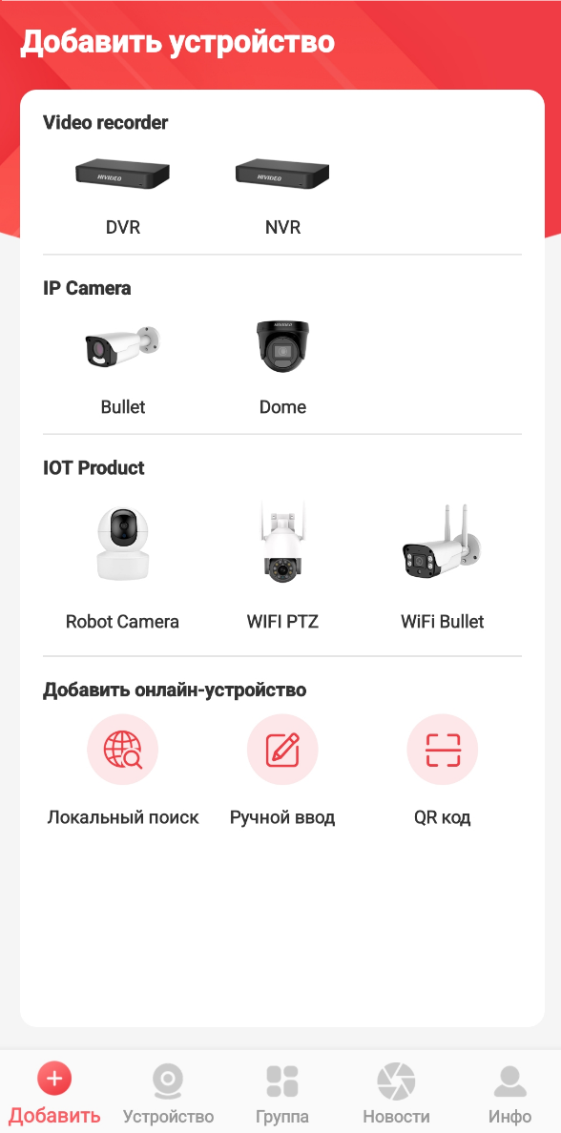
- Есть два способа войти в интерфейс добавления устройства, чтобы добавить NVR.
  - Отсканируйте код для добавления: нажмите кнопку облачного сервиса в правом верхнем углу и используйте приложение для сканирования QR-кода, образованного DID слева.
  - Добавление вручную: выберите [Управление системой]→[Конфигурация сети]→[Расширенная конфигурация] выше и вручную введите последовательность отображения DID.

После добавления нажмите, чтобы перейти на страницу предварительного просмотра:
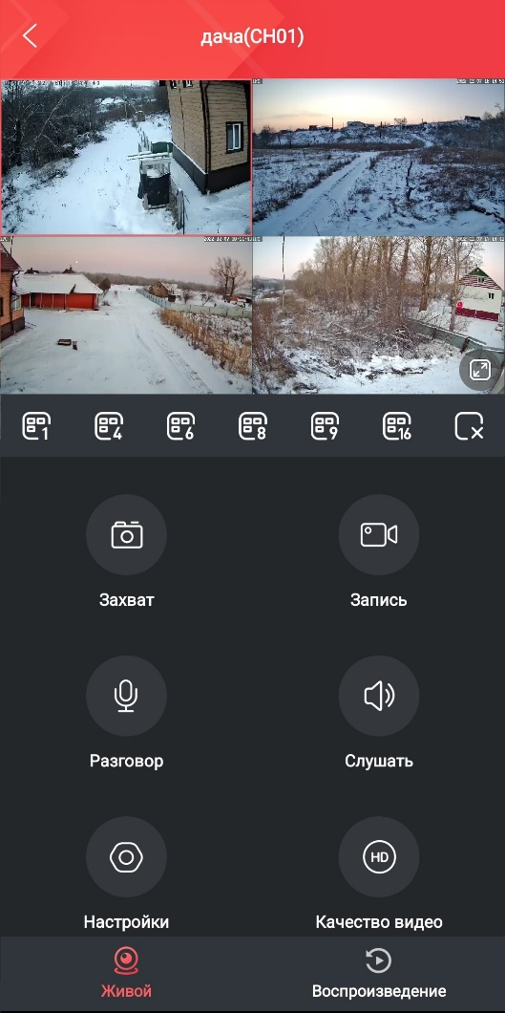
Запись: щелкните канал, а затем нажмите эту кнопку, чтобы записать видео в телефон.

Захват: щелкните канал, а затем нажмите эту кнопку, чтобы сделать снимок.

Качество видео: качество изображения предварительного просмотра переключаемого канала четкое и имеет высокое разрешение.

Слушать: используется для включения и выключения звука устройства мониторинга.

Примечание. Если вы являетесь многоканальным устройством, проведите пальцем влево и вправо в этом интерфейсе предварительного просмотра, чтобы просмотреть больше изображений IPC в реальном времени.

После открытия приложения перейдите в раздел «Настройки» — «Настройки будильника» — «Выбор канала» — «Включить обнаружение движения» — в этой области активируется функция нажатия. После того, как устройство активирует сигнал тревоги, приложение может получить сигнал тревоги.

5.3 Удаленное воспроизведение видео
Нажмите кнопку воспроизведения в интерфейсе предварительного просмотра → перейдите на экран предварительного просмотра в реальном времени → нажмите кнопку воспроизведения, чтобы переключиться на страницу воспроизведения. После того, как канал выбран, можно выполнить воспроизведение, и воспроизведение можно позиционировать, перетаскивая ось времени.
